

边缘设备

实验文档

专业班级：195191、195192

学生姓名：张邱德、刘大伟、岑楚川、方光耀

指导老师：陈云亮，刘超

目录

一、 将镜像文件烧录至SSD卡 3

二、 设备组装开机 7

三、 基础环境配置 14

（1）配置CUDA环境（系统自带10.2版本，无需下载安装包） 14

（2） 安装实验一相关依赖 15

（3） 安装实验六相关依赖 17

四、 Hadoop安装 20

五、 注意事项 21

六、 拓展模型 23

拓展模型一：基于轻量级nanodet模型的目标检测 23

拓展模型二：基于opencv+east文本分类器的文本检测 25

拓展模型三：基于MediaPipe的3种基本模型和1种进阶模型部署 26

拓展模型四：基于FaceNet门禁系统 30

拓展模型五：基于YOLOV5模型的口罩佩戴检测 32

拓展模型六：Opencv DNN实现人类性别检测和年龄预测 33

## 将镜像文件烧录至SSD卡

**（1）安装烧录软件**

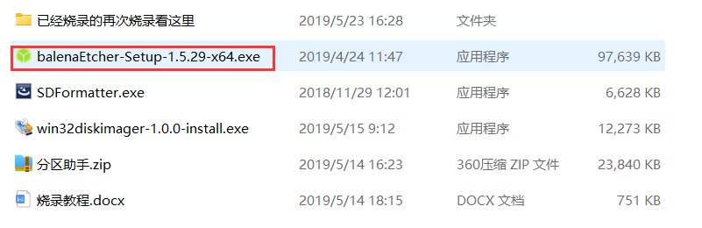

**（2）烧录所需的镜像文件**

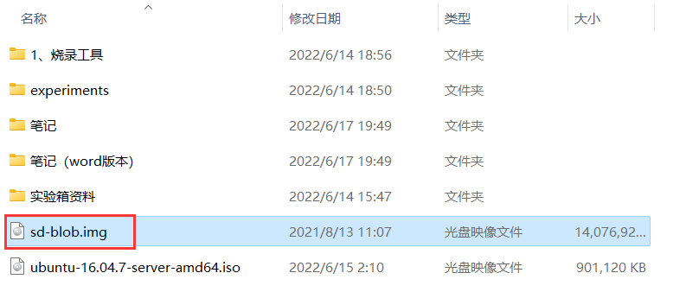

**（3）安装好的balenaEtcher界面**

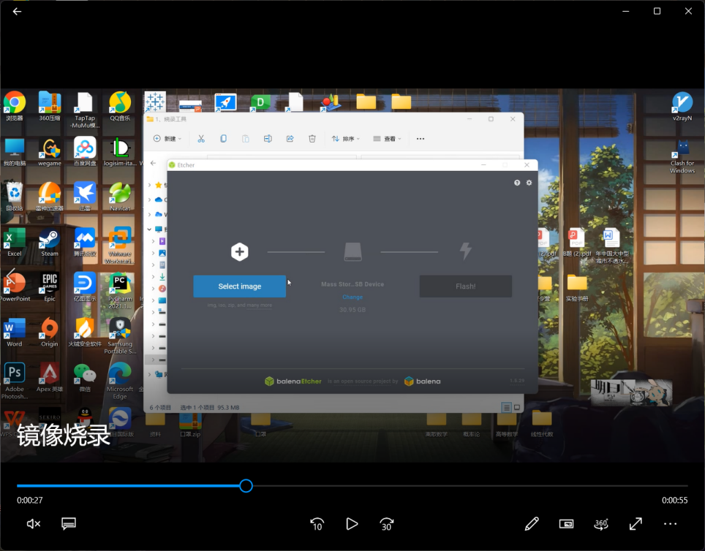

**（4）选择镜像文件**

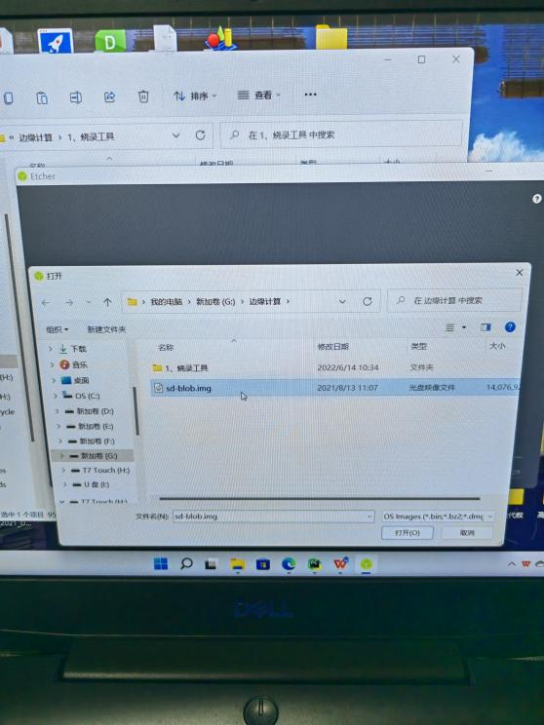

1. **去除带烧录的SSD卡和写卡器**

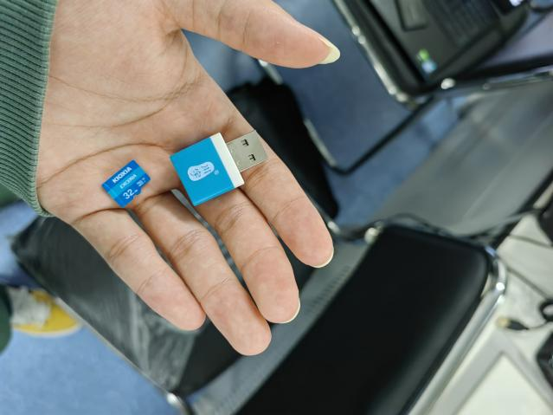

1. **将SSD卡插入写卡器**

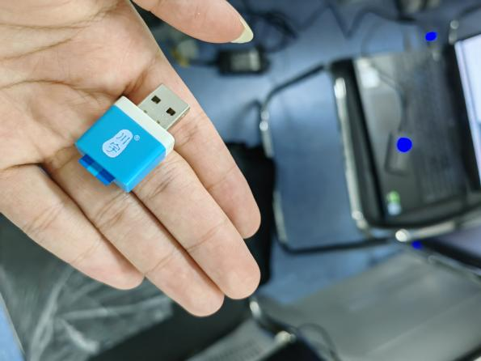

1. **选择待烧录的SSD卡**

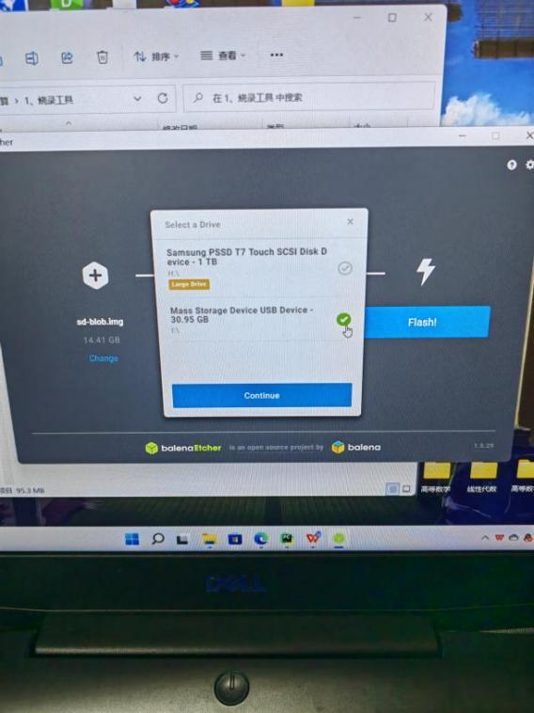

**（6）点击Finish开始烧录**

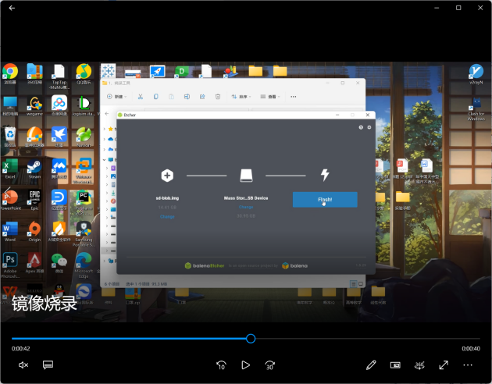

**（7）烧录界面，耐心等待（烧录时间与笔记本配置相关）**

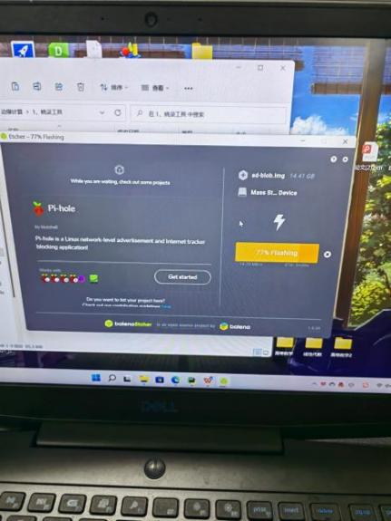

**（8）验证界面，耐心等待（如果失败，可以尝试直接重新烧录，或者换一台笔记本烧录）**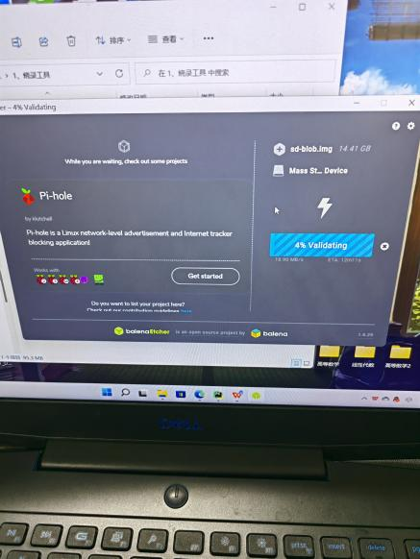

**（9）烧录成功**

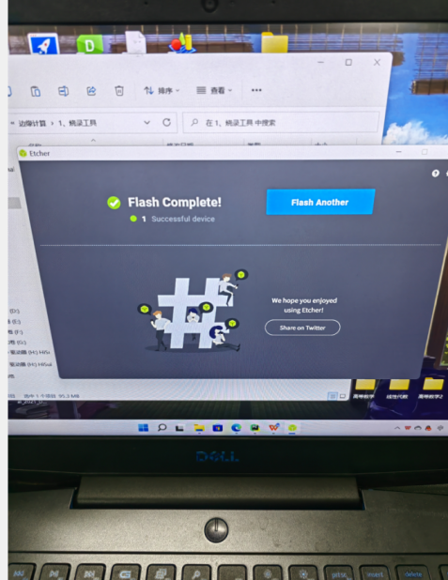

## 设备组装开机

1. **打开设备箱**

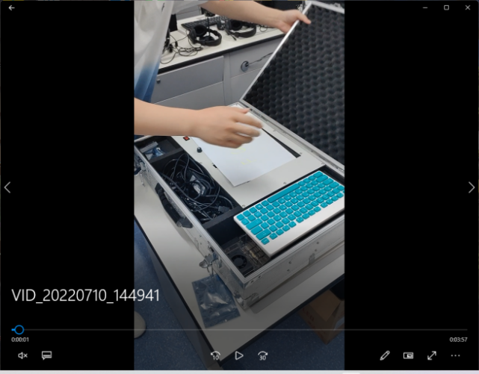

1. **取出鼠标、键盘、边缘计算机、电源线、HDMI线、烧录好的SSD卡**

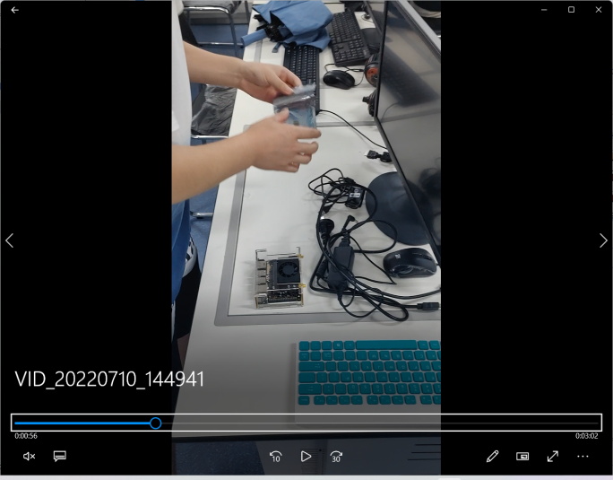

1. **烧录好的SSD卡插入边缘计算机中。（注意插入时将卡向卡槽内按压，卡会自动弹出）**

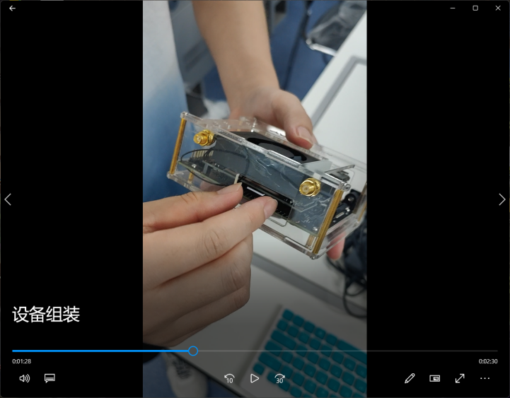

1. **组装电源线**

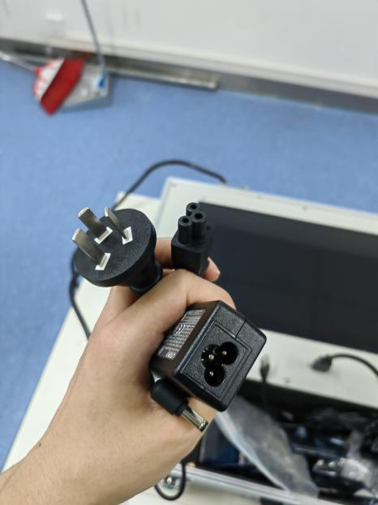

1. **插上边缘设备并通电**

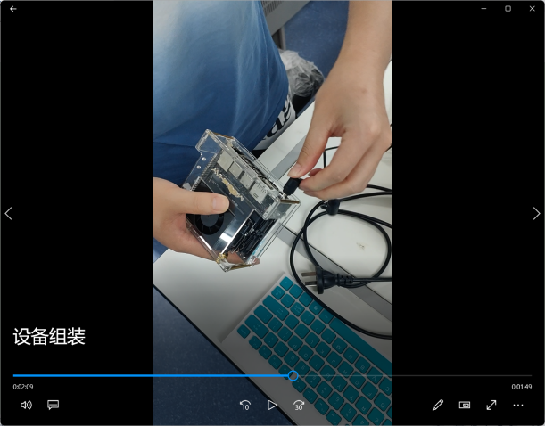

1. **拿出HDMI线**

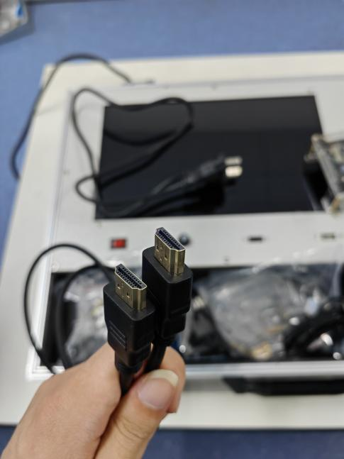

1. **使用HDMI线将边缘计算设备连接到显示器上（也可以连接到设备箱中的显示屏上）**

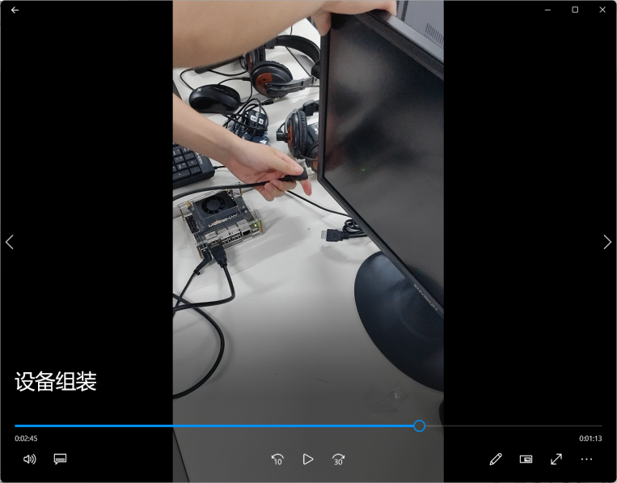

**（8）最终连接成这样**

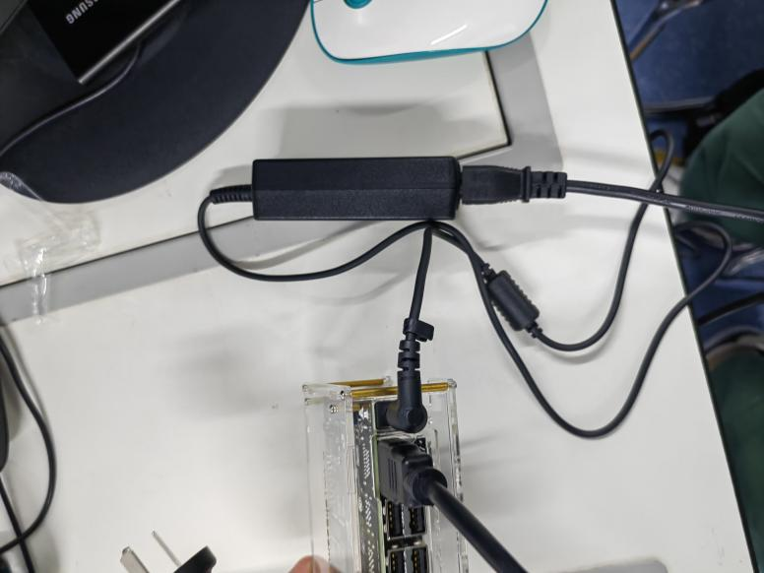

1. **打开鼠标底盖，拿出无线鼠标和键盘的USB插卡**

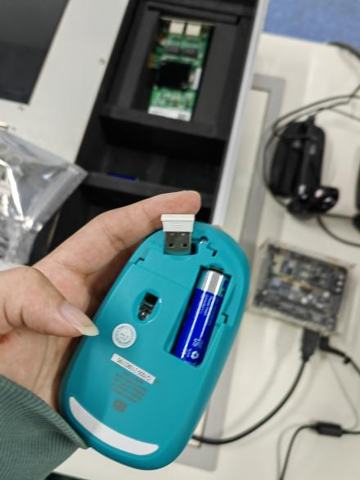

1. **插到边缘计算机的USB插槽上即可使用鼠标和键盘（鼠标和键盘共用一个接收器）**

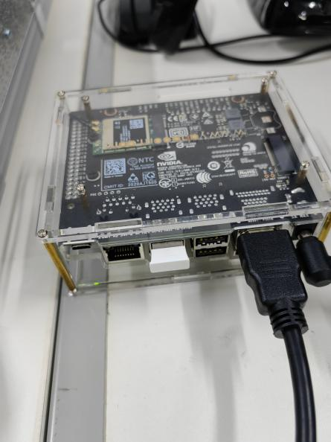

1. **初次启动配置加载**

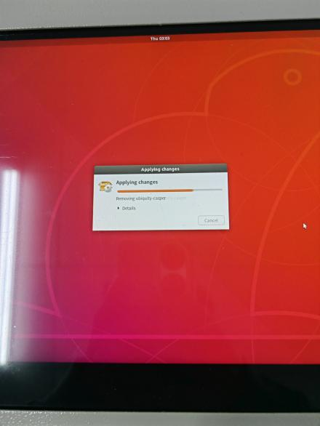

1. **模块选择，这里选择default**

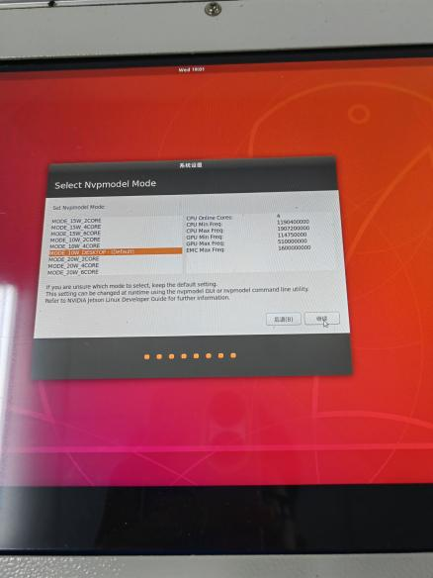

1. **分区大小选择默认值**

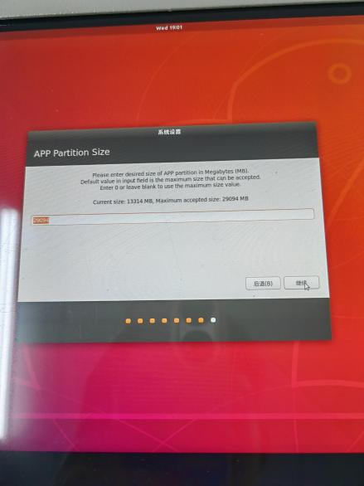

1. **用户名和密码设置，如果搭建集群，最好配置成相同的用户名**

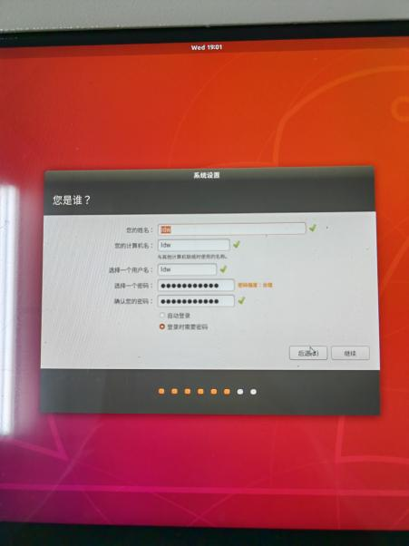

1. **时区选择**

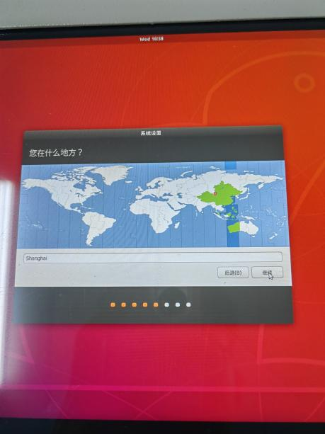

1. **配置网络，可以进入桌面后修改**

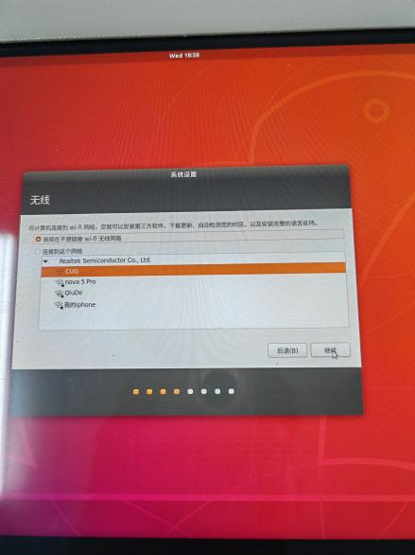

1. **键盘语言，选择英文（中文输入法可待系统初始化后在语言模块中进行下载应用）**

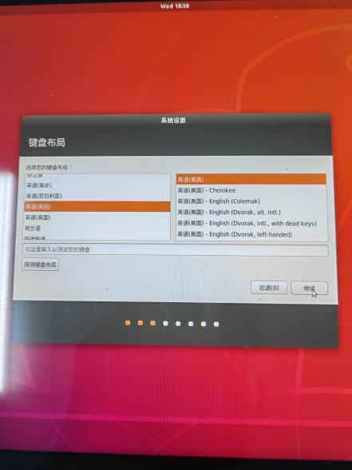

1. **系统语言选择中文简体**

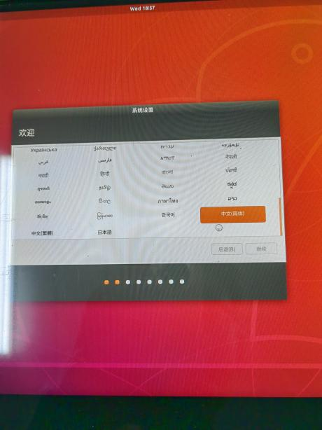

1. **勾选接受，点击继续**

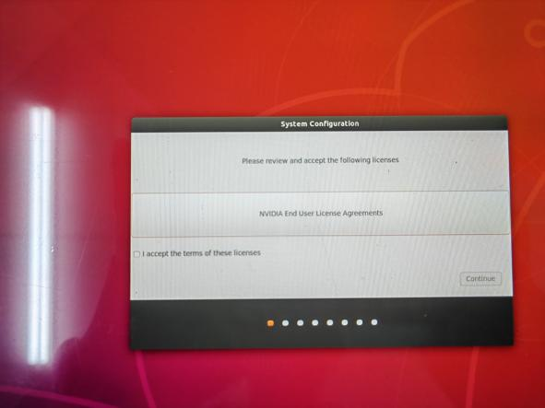

1. **插电、插卡后会自动开机，连接显示器后即可登入界面**

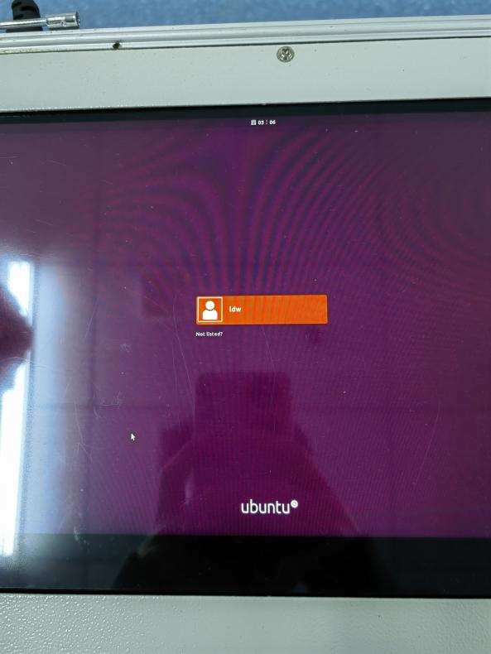

## 基础环境配置

**（1）配置CUDA环境（系统自带10.2版本，无需下载安装包）**

|  |
| --- |
| nvcc -V  # 没有则配置路径后再次验证：  sudo gedit ~/.bashrc  export CUDA_HOME=/usr/local/cuda-10.2  export LD_LIBRARY_PATH=/usr/local/cuda-10.2/lib64:$LD_LIBRARY_PATH  export PATH=/usr/local/cuda-10.2/bin:$PATH  source ~/.bashrc |

1. **安装实验一相关依赖**

（若无法访问下面多个链接，请访问百度网盘：https://pan.baidu.com/s/1h08FxQcct6k

8E0rO7KUElA 密码: mis7）

1. 下载 pytorch，链接：https://forums.developer.nvidia.com/t/pytorch-for-jetso

n-version-1-10-now-available/72048，下载版本为：torch-1.6.0-cp36-cp36m-linux_aarch64.whl，

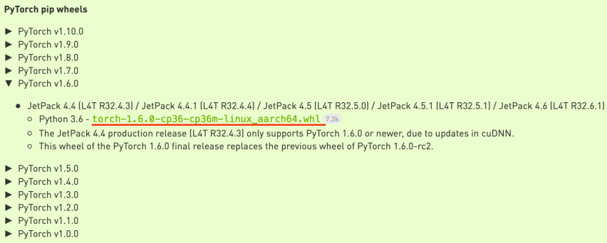

1. 下载 torchvision，链接：https://github.com/pytorch/vision，torchvision 与 torch 版本对应关

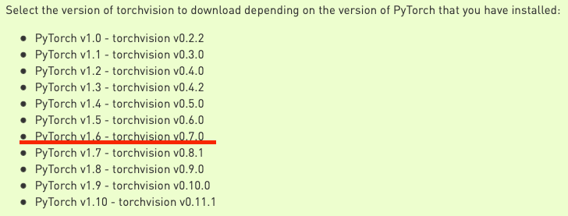

一定要切换到与 pytorch对应版本的 branch 之后下载源代码。

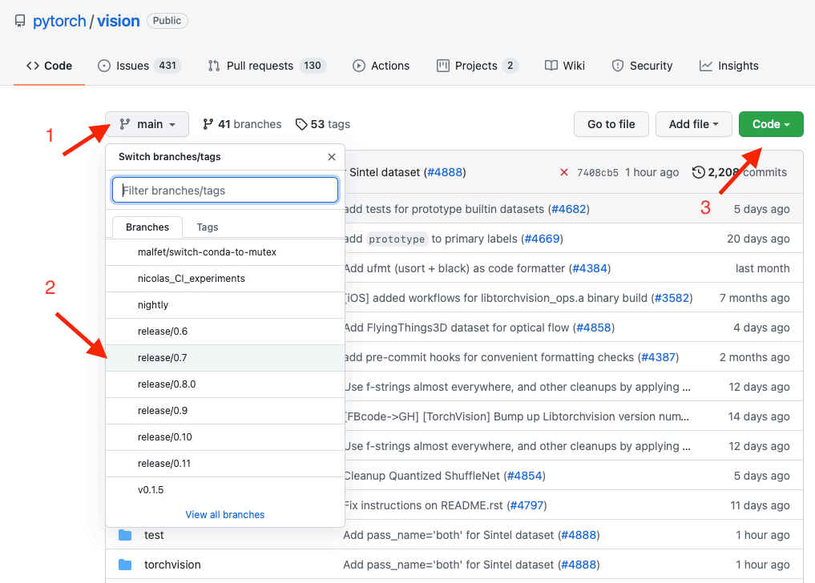

1. 安装相关依赖，apt-get 通常可以顺利安装，pip3 可能需要借助国内源，在下面每一个 pip3 命令后追加：-i https://pypi.doubanio.com/simple/ –trusted-host pypi.doubanio.com，即可从国内豆 瓣源安装相关第三方库，后续所有 pip3 均可如此添加，不再赘述。

|  |
| --- |
| sudo apt-get update  sudo apt-get install git cmake python3-dev  sudo apt-get install libhdf5-serial-dev hdf5-tools libhdf5-dev zlib1g-dev zip libjpeg8-dev  sudo apt-get install python3-pip  pip3 install -U pip testresources setuptools -i https://pypi.douban.com/simple  sudo apt-get install libopenblas-base libopenmpi-dev  sudo pip3 install mpi4py -i https://pypi.douban.com/simple  pip3 install Cython -i https://pypi.douban.com/simple  pip3 install protobuf==3.3.0 -i https://pypi.douban.com/simple  pip3 install numpy==1.16.1 -i https://pypi.douban.com/simple  pip3 install future==0.18.2 -i https://pypi.douban.com/simple  # 安装步骤1中下载的pytorch  pip3 install numpy torch-1.6.0-cp36-cp36m-linux_aarch64.whl  sudo apt-get install build-essential python-dev python-scipy  sudo apt-get install python3-sklearn  pip3 install -U scikit-learn -i https://pypi.douban.com/simple  pip3 install scikit-image -i https://pypi.douban.com/simple #（**下载时间长，需要耐心等待**）  sudo apt-get install python3-h5py  sudo apt-get install libjpeg-dev zlib1g-dev libpython3-dev  sudo apt-get install libavcodec-dev libavformat-dev libswscale-dev  # 安装步骤2中下载的torchvision  cd torchvision  export BUILD_VERSION=0.7.0  python3 setup.py install --user |

1. dilb 以及 face_recognition 安装

下载 dilb，链接：http://dlib.net/files，下载版本为：dlib-19.17.tar.bz2，如下图5所示。

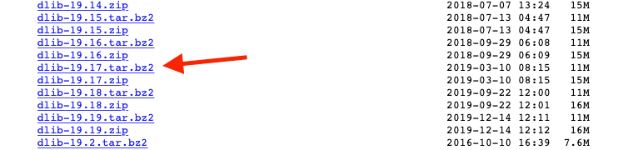

（如果安装不成功，把整个文件夹包括安装包全部删除，重新下载安装）

|  |
| --- |
| tar jxvf dlib-19.17.tar.bz2  cd dlib-19.17  gedit dlib/cuda/cudnn_dlibapi.cpp  # 在854行找到并注释//forward_algo = forward_best_algo;  sudo python3 setup.py install  pip3 install face_recognition -i https://pypi.douban.com/simple |

1. 实验一运行测试

进入实验一程序目录，执行python3 face_recognition_knn.py，等待一段时间后若弹出人脸检测结果，则实验一环境配置成功。

1. **安装实验六相关依赖**
2. apt-get 通常可以顺利安装，pip3 可能需要借助国内源，在下面每一个 pip3

命令后追加：-i https://pypi.doubanio.com/simple/ –trusted-host pypi.doubanio.com，即可从国内豆瓣源安装相关第三方库，后续所有 pip3 均可如此添加，不再赘述。

|  |
| --- |
| # 移除系统默认opencv  sudo apt purge libopencv*  sudo apt update  # 安装前置依赖  sudo apt-get install -y build-essential cmake git gfortran libatlas-base-dev libavcodec-dev \  libavformat-dev libavresample-dev libcanberra-gtk3-module libdc1394-22-dev \  libeigen3-dev libglew-dev libgstreamer-plugins-base1.0-dev \  libgstreamer-plugins-good1.0-dev libgstreamer1.0-dev libgtk-3-dev \  libjpeg-dev libjpeg8-dev libjpeg-turbo8-dev liblapack-dev liblapacke-dev \  libopenblas-dev libpng-dev libpostproc-dev libswscale-dev \  libtbb-dev libtbb2 libtesseract-dev libtiff-dev libv4l-dev libxine2-dev \  libxvidcore-dev libx264-dev pkg-config python-dev python-numpy python3-sklearn \  python3-dev python3-numpy python3-matplotlib qv4l2 v4l-utils v4l2ucp zlib1g-dev |

1. 将 opencv 以及 opencv-contrib 解压并放置同一目录下，打开 terminal，更改一些设置以及代码和文件。

|  |
| --- |
| sudo chown -R jetson opencv-4.1.1  sudo chown -R jetson opencv_contrib-4.1.1  cd opencv-4.1.1  mkdir build  #编辑opencv-4.1.1/modules/core/include/opencv2/core/private.hpp路径下的66行  edit file:opencv-4.1.1/modules/core/include/opencv2/core/private.hpp,line 66  #include <eigen3/Eigen/Core>  #把百度网盘里的补丁库文件复制到opencv_contrib-4.1.1/modules/xfeatures2d/src下  move below files to opencv_contrib-4.1.1/modules/xfeatures2d/src  opencv_3rdparty-contrib_xfeatures2d_boostdesc_20161012/boostdesc_bgm.i  opencv_3rdparty-contrib_xfeatures2d_boostdesc_20161012/boostdesc_bgm_bi.i  opencv_3rdparty-contrib_xfeatures2d_boostdesc_20161012/boostdesc_bgm_hd.i  opencv_3rdparty-contrib_xfeatures2d_boostdesc_20161012/boostdesc_binboost_064.i  opencv_3rdparty-contrib_xfeatures2d_boostdesc_20161012/boostdesc_binboost_128.i  opencv_3rdparty-contrib_xfeatures2d_boostdesc_20161012/boostdesc_binboost_256.i  opencv_3rdparty-contrib_xfeatures2d_boostdesc_20161012/boostdesc_lbgm.i  opencv_3rdparty-contrib_xfeatures2d_vgg_20160317/vgg_generated_48.i  opencv_3rdparty-contrib_xfeatures2d_vgg_20160317/vgg_generated_64.i  opencv_3rdparty-contrib_xfeatures2d_vgg_20160317/vgg_generated_80.i  opencv_3rdparty-contrib_xfeatures2d_vgg_20160317/vgg_generated_120.i  cd ..  #复制opencv-4.1.1/modules/features2d到build目录下  sudo cp -r opencv-4.1.1/modules/features2d opencv-4.1.1/build |

1. 设置 cmake 并 make 以及 install

（由于百度网盘也提供已经编译好的 opencv.tar.gz 压缩包，这部分可跳过，直接进行步骤4）

步骤 4 需要注意 cmake 的时候 terminal 的输出信息，后续未能 make 成功很大程度上是网络问题

|  |
| --- |
| #在build下打开terminal  cd build  cmake -DCMAKE_BUILD_TYPE=Release -D CMAKE_INSTALL_PREFIX=/usr/local \  -D OPENCV_ENABLE_NONFREE=1 -D BUILD_opencv_python2=1 -D BUILD_opencv_python3=1 \  -D WITH_FFMPEG=1 -D CUDA_TOOLKIT_ROOT_DIR=/usr/local/cuda -D CUDA_ARCH_BIN=7.2 \  -D CUDA_ARCH_PTX=7.2 -D WITH_CUDA=1 -D ENABLE_FAST_MATH=1 -D CUDA_FAST_MATH=1 \  -D WITH_CUBLAS=1 -D OPENCV_GENERATE_PKGCONFIG=1 \  -D OPENCV_EXTRA_MODULES_PATH=../../opencv_contrib-4.1.1/modules \  ..  #编译并安装  5make -j4  sudo make install |

1. (可选) 该部分紧接步骤 2 的安装前置依赖之后

由于编译时间漫长，4 个 CPU 核心编译时长都有 2 小时，因此百度网盘也提供已经编译好的 opencv.tar.gz 压缩包，将压缩包下载并一定要放置在/home 目录下，并在该目录解压，解压得到 opencv 文件夹，里面包含了步骤三解压的 opencv-4.1.1 以及 opencv_contrib-4.1.1 文件夹，该两个文件夹是已经 make 好的，因此只需在 opencv-4.1.1/build 下打开 terminal，并输入如下命令

|  |
| --- |
| # 在/home目录下解压  sudo tar -zxvf opencv.tar.gz  # opencv-4.1.1/build下编译  sudo make install |

1. 验证

|  |
| --- |
| python3  import cv2  cv2.__version__ |

1. 实验六运行测试

运行take_image.py 程序，测试摄像头是否能正常启动，按下键盘上的”S”对当前帧进行保存，保存的路径为 data 目录下的 1 目录下的 left 和 right 文件夹，分别对应存放左右摄像头的图片。按下”C”展示下一帧，按下“Q”退出图像采集程序。

摄像头采集到图片样本放在/data/1 目录中，双目摄像头分为左右两个摄像头，故每次保存两张，分别存放在 left 和 right 中。识别并渲染后的图片存放在 disparities 目录下，combined 目录下是结合处理前和处理后的图片，便于进行比较对比。

运行程序 python3 main.py

## Hadoop安装

参考网址：[尚硅谷大数据Hadoop教程（Hadoop 3.x安装搭建到集群调优）_哔哩哔哩_bilibili](https://www.bilibili.com/video/BV1Qp4y1n7EN?p=25&vd_source=8cb51e3ee5b3eb79ab989a6ab8db803e)

1. 边缘设备没有防火墙，连接同一个热点后就可以ping通，也可以尝试使用交换机和高速网卡。
2. 配置hadoop集群时各节点用户名要相同（见注意事项（4）），建议每个节点上新建一个同名用户user。
3. 各节点之间配置ssh免密登录，注意在user下操作，保证免密登录的账户均为user。
4. 如视频中所示，需要对user添加到etc/sudoers中，不然hadoop启动时可能进入安全模式，无法上传文件。
5. 配置了JAVA_HOME之后，还需要在hadoop安装目录的脚本中再次声明（见注意事项（2））
6. 不要使用b站教程中给出的jdk（见注意事项（3））

（7）hdfs如果启动失败，删除各个结点安装目录下的data和log文件夹，再次启动。

## 注意事项

1. **在完成试验六并按要求装好包之后，运行代码出现python：It seems that scikit-learn has not been built correctly的报错。**

解决方法：将原scikit-learn版本降为0.19.0即可。

1. **启动Hadoop，报错Error JAVA_HOME is not set and could not be found。**

解决方法**：**在集群环境下，即使各结点都正确地配置了JAVA_HOME，也会报如下错误，在hadoop-env.sh中，再显示地重新声明一遍JAVA_HOME。

**（3）按照B站视频Hadoop安装课程，给出的JDK会出现问题，与系统不兼容。**

解决方法：使用sudo apt-get install openjdk-8-jdk，会自动安装到目录/usr/lib/jvm/java-1.8.0-openjdk-arm64，并与hadoop-3.1.3适配。

**（4）Hadoop安装后主节点无法访问其他节点。**

解决方法**：**Hadoop各节点的用户名必须一致。

**（5）Pytorch与当前环境不兼容，只能运行cpu版本的torch，cuda版本无法运行。**

解决方法：必须通过Jetson Xavier nx的官方网站（见文档）上下载与当前python环境（3.6.9）一致的.whl文件，然后使用pip进行安装。（torchvision的版本要与torch对应，下载地址同torch）。

**（6）高版本torch与python不兼容的问题**

解决方法：若需要用到高版本的torch，下载的whl文件很有可能与当前python不兼容，需要另外安装对应版本的python环境，并在该环境中安装对应的torch及torch vision（如python3.8 torch=1.8 torchvision=0.9.1）

**（7）高版本cuda（>10.2）无法正常使用的问题**

解决方法：该边缘计算设备的gpu算力有限，基本无法支持10.2以上版本的cuda（10.2版本cuda为系统自带，建议不要安装高版本cuda）

**（8）Opencv的cv.imshow无法显示图像的问题**

解决方法：要注意登录的用户需要拥有该图形化界面的使用权限，此时通过cv调用的图像才能在桌面上显示。

**（9）机器重启后无限循环在登录输入密码界面的问题**

解决方法：文件权限问题，主目录下的.Xauthority文件拥有者变成了root，从而以用户登陆的时候无法都取.Xauthority文件，将该文件删除即可（若之前在profile文件中引入了不相关的地址，需要将其注释掉）(无法进入桌面时，使用远程登录的方式进入，删除文件)

**（10）将用户的目录权限设置为777后，主机间两两无法免密登录的问题**

解决方法：sshd为了安全，对属主的目录和文件权限有所要求。如果权限不对，则ssh的免密码登录不生效。将对应的文件夹和文件权限修正后，方可继续ssh连接。

**（11）protobuf编译器版本与库版本不匹配**

解决方法：通过查看系统中的protobuf版本和当前的版本，发现存在不匹配现象，需要将protobuf的版本降低为3.19.0。

## 拓展模型

### 拓展模型一：基于轻量级Nanodet模型的目标检测

**模型介绍**

YOLO、SSD、R-CNN等模型在目标检测方面精度较高，但是这些模型都比较大，不太适合移植到移动端或者边缘检测设备；轻量级模型NanoDet对单阶段检测模型进行轻量化，目标检测速度非常快，且模型文件大小仅几兆（4M）

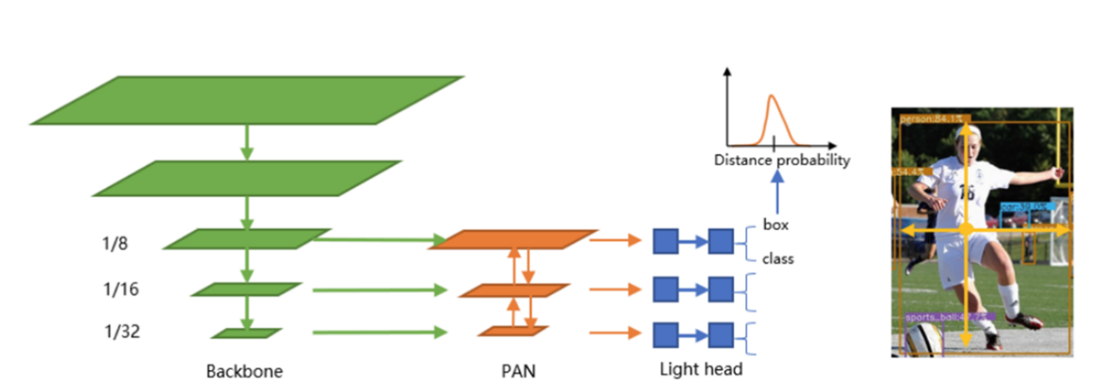

Nanodet模型架构

NanoDet使用了李翔等人提出的Generalized Focal Loss损失函数。该函数能够去掉FCOS的Centerness 分支，省去这一分支上的大量卷积，从而减少检测头的计算开销，非常适合移动端的轻量化部署。

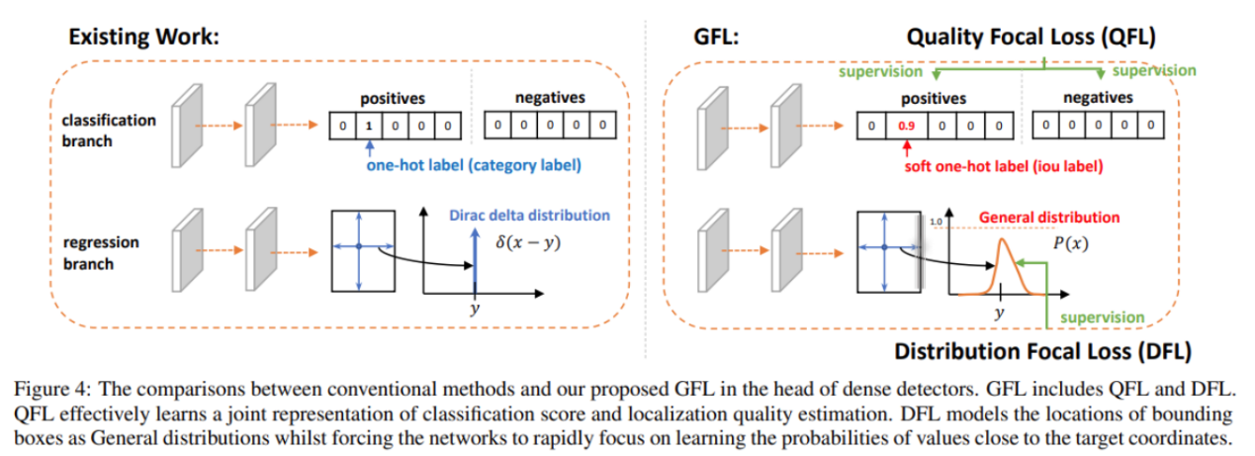

模型部署

首先从GitHub上下载模型（开发板自带Git工具）

cd ~/Downloads

git clone https://github.com/guo-pu/NanoDet-PyTorch.git

cd NanoDet-PyTorch

安装相关依赖

pip3 install -r requirements.txt

注意：若在运行过程中出现缺少依赖的情况，使用以下语句安装即可

pip3 install + 包名

运行模型（其中'''目标检测-摄像头'''需要插入单目摄像头）

模型效果

'''目标检测-图片'''

python3 detect_main.py image --config ./config/nanodet-m.yml --model model/nanodet_m.pth --path street.png

'''目标检测-视频文件'''

python3 detect_main.py video --config ./config/nanodet-m.yml --model model/nanodet_m.pth --path test.mp4

'''目标检测-摄像头'''

python3 detect_main.py webcam --config ./config/nanodet-m.yml --model model/nanodet_m.pth --path 0

'''目标检测-图片'''

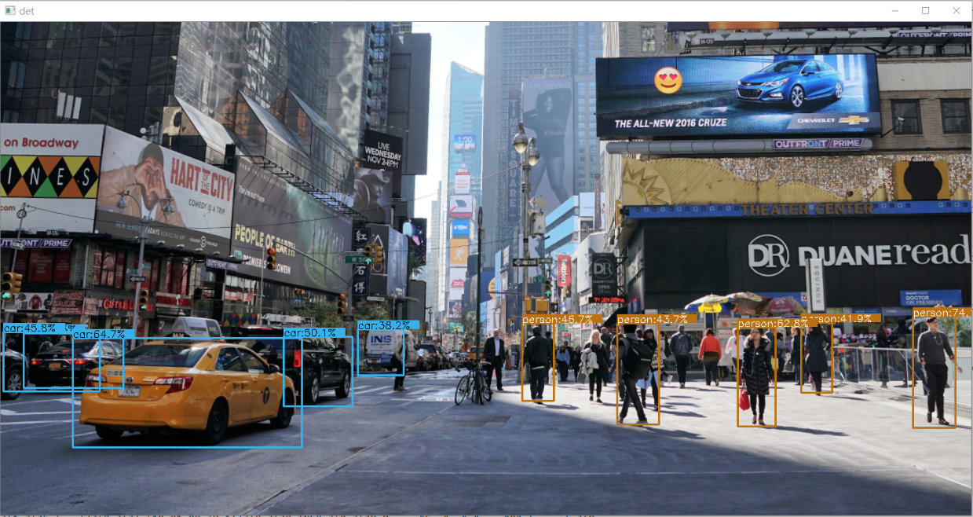

'''目标检测-视频文件'''（test.mp4需要自己拍摄或者下载网上其他视频文件）

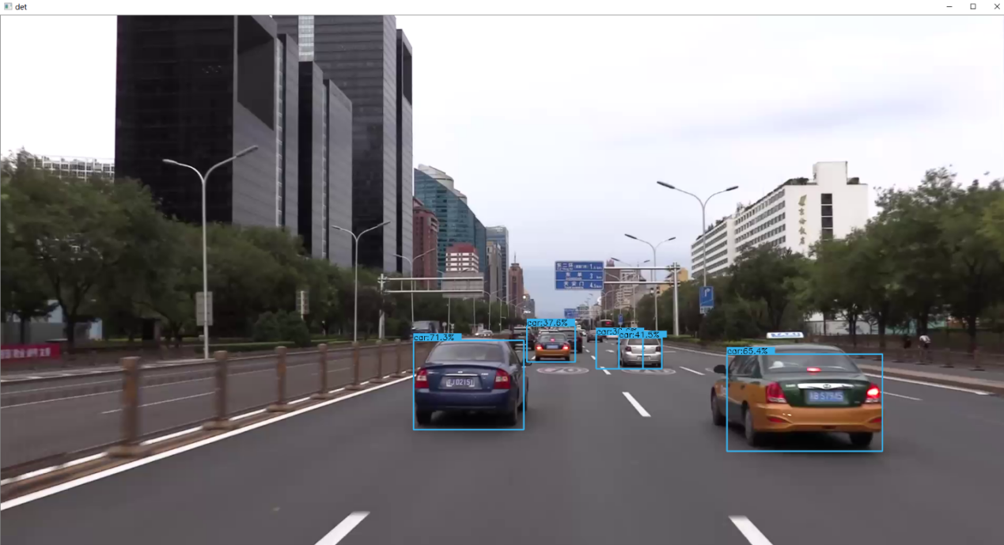

'''目标检测-摄像头'''

略

### 拓展模型二：基于Opencv + East文本分类器的文本检测

文本检测任务通常可以使用基于启发式的方法来完成，比如利用梯度信息或文本通常被分成段落呈现，并且字符一般都是成直线排列等信息。但自然场景下文本检测则不同，而且更具挑战性。

本实验使用OpenCV和EAST文本检测器在自然场景下对文本进行检测

模型部署

首先从GitHub上下载源代码

cd ~/Downloads

git clone https://github.com/tinyzqh/code-of-csdn.git

cd code-of-csdn

cd text_detection

下载模型权重文件，放入代码同级目录下。（[模型权重文件](https://pan.baidu.com/s/12AEQ5FDUpJhcrPJqf0_vGQ)）

更新imutils包

pip3 install --upgrade imutils

运行代码（检测示例图片中的文本）

python3 text_detection.py --image images/lebron_james.jpg –east frozen_east_text_detection.pb

运行代码（插入单目摄像头，实时检测摄像头拍摄框中的文本）

python3 text_detection_video.py --east frozen_east_text_detection.pb

模型效果

检测示例图片中的文本



实时检测摄像头拍摄框中的文本

略

### 拓展模型三：基于MediaPipe的3种基本模型和1种进阶模型部署

模型介绍

（1）**Face Mesh**：采用机器学习（ML）来推断3D面部表面，只需要一个摄像头输入，而无需专用的深度传感器。

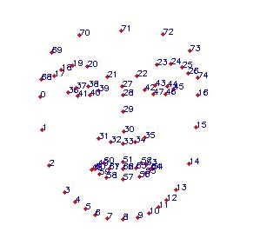

3D 地标网络接收裁剪后的视频帧作为输入，而无需额外的深度输入。该模型输出 3D 点的位置，以及输入中存在并合理对齐人脸的概率。一种常见的替代方法是为每个地标预测 2D 热图，但它不适合深度预测，并且对于如此多的点具有很高的计算成本。该模型输出 3D 点的位置，以及输入中存在并合理对齐人脸的概率。通过迭代自举和优化预测，进一步提高模型的准确性和鲁棒性。通过这种方式，可以将数据集扩展到越来越具有挑战性的情况，例如鬼脸，倾斜角度和遮挡。

（2）**Human Hand/Pose Detection and Tracking**：是一种高保真手部和手指跟踪的算法，它采用机器学习（ML）从单个帧推断出一只手的21个3D坐标，并基于高性能手掌和手部地标模型跟踪手部的运动。

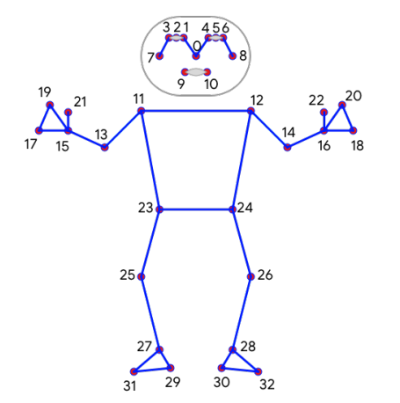

使用BlazePose的姿势检测器（一种轻量级卷积神经网络架构，用于人体姿态估计，适合移动设备上的实时推断）和随后的关键点模型来估计人的姿势。然后，使用推断的姿势关键点，为每只手和躯干派生三个感兴趣区域（ROI）裁剪。然后，Pipeline将全分辨率输入图像裁剪为这些ROI，并应用针对特定任务的姿态和手部模型来估计其相应的关键点。

（3）**Selfie Segmentation**：对场景中突出的人进行了分割。它可以在智能手机和笔记本电脑上实时运行。预期的使用场景包括自拍效果和视频会议，即人们离相机很近(小于2米)

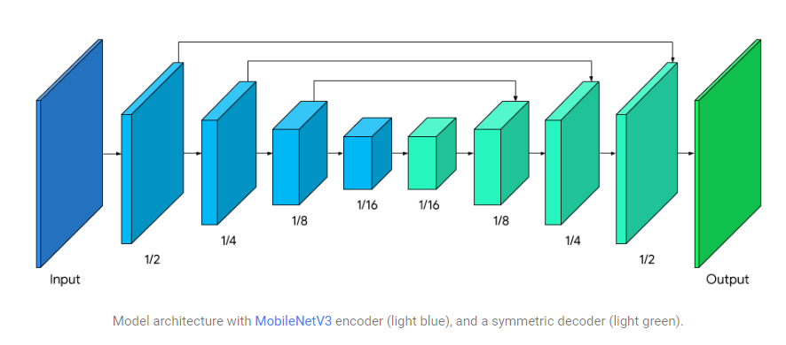

整个分段网络在编码和解码方面具有对称结构，而解码器块（浅绿色）也与编码器块（浅蓝色）共享对称层结构。具体而言，在编码器和解码器模块中都应用了具有全局平均池化的通道方向关注，这对高效的 CPU 推理很友好。

（4）**Face Mesh for AR**：将Face Mesh的点位信息进一步与AR技术结合。

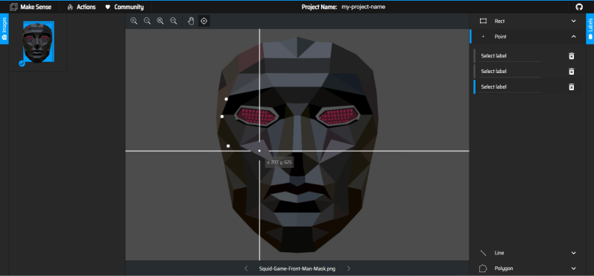

**Denaulay三角法**:很给定平面上的一组点，三角剖分是指将平面细分成三角形，这些点作为顶点。但是denaulay三角法很突出因为它有一些很好的特性。在Denaulay三角剖分中，三角形的选择使任何点都不在三角形的外圆内。通过特效图片的Denaulay三角剖分之后我们可以找到相同的人脸三角剖分。一旦我们有了两个图像的三角形，我们可以将一个图像(面具)的三角形转换到另一个图像(人脸)。我们通过使用Affine变换来实现这一点，它需要图像上的3个点来进行变换。

**在线数据标注工具网址：[Make Sense](https://www.makesense.ai/)**

模型部署

新建一个用户，并登入该用户安装Anaconda

安装Anaconda

sudo adduser user2

su user2

配置环境变量并刷新

bash Anaconda3-2021.11-Linux-x86_64.sh

新建并激活python虚拟环境

sudo vim ~/.bashrc

export PATH="/home/user2/anaconda3/bin:$PATH"  **#添加此语句**

source ~/.bashrc

conda --version **#查看是否安装成功**

安装MediaPipe

conda create -n test01 python=3.6

conda activate test01

注意：pip没有找到库或超时，尝试添加清华源“ -i [https://pypi.tuna.tsinghua.edu.cn/simple”](https://pypi.tuna.tsinghua.edu.cn/simple\”)

pip install opencv-contrib-python

pip install mediapipe

代码运行

python app.py

打开摄像头后，按下A和D键可切换具有不同功能的模型，在图分割中按G切换背景，在AR面具特效中按F切换面具。

1. **Face Mesh：**

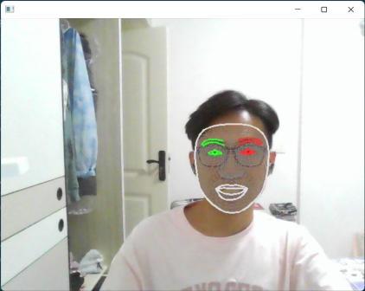

**（2）Human Hand/Pose Detection and Tracking：**

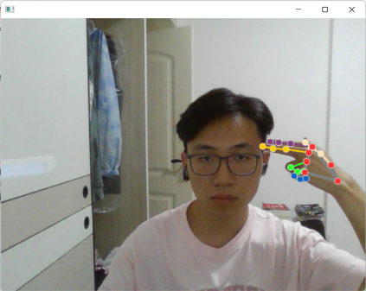 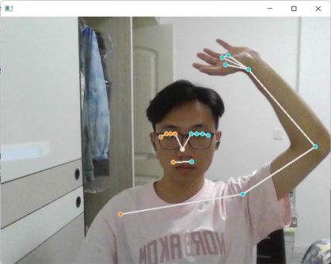

**（3）Selfie Segmentation：**

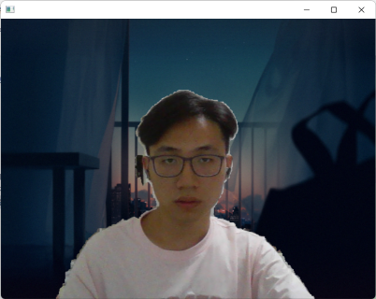

**（4）Face Mesh for AR：**

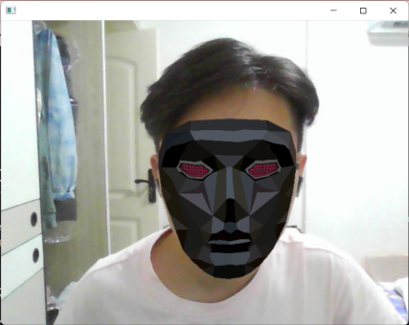

### 拓展模型四：基于FaceNet门禁系统

**模型介绍**

**Model Structure：**模型结构将人脸图像映射为特征向量，使用L2范数度量向量的相似度

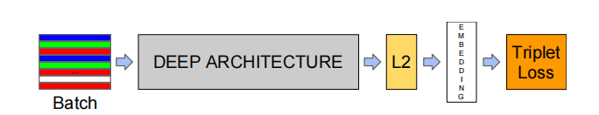

**Triplet Loss：**损失函数用3个样本构成，其中2个样本为同一个人的脸，另一个样本为另一个人的脸，目标是使得向量人像的特征向量距离小，不同人脸的特征向量的距离大。

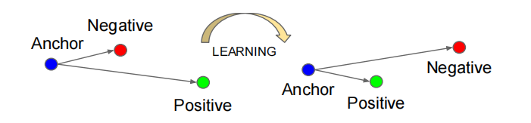

公式如下：

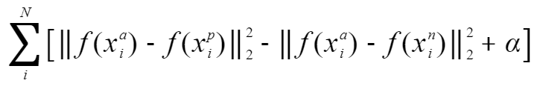

（其中α表示“间隔”）

**Backbone Net：**考虑到边缘设备的算力有限，使用经典的轻量级网络MobileNe作为骨干网络，也就是模型结构中的“DEEP ARCHITECTURE”，该网络使用深度可分离卷积来减小模型的大小和计算复杂度。

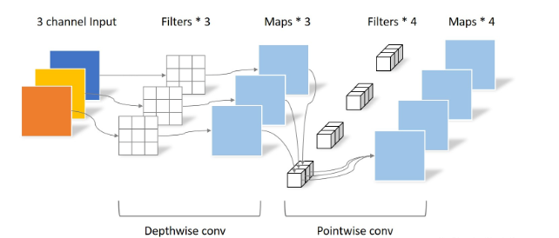

模型部署

在项目目录中添加可识别人像，相对路径如下：

使用开发板自带的cuda运行环境即可（初始用户下的python3环境）

models/face_detect/face

注意：如果发现torch.cuda.si_available()为False，尝试通过su命令切换到其他实验新建的用户，然后再次使用su命令切换回初始用户（具体原因尚未知晓）。

代码运行

python3 app2.py

已添加的人像可以被识别，名称为图片名称，括号内的数值表示相似度，未添加的人像相似度高于1，显示为“？”。

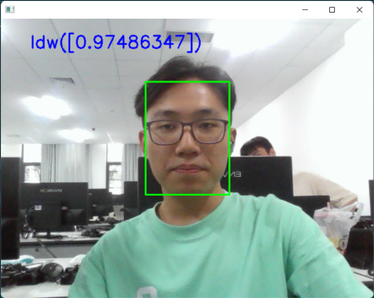 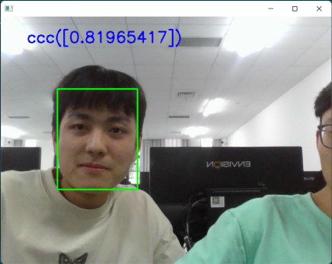

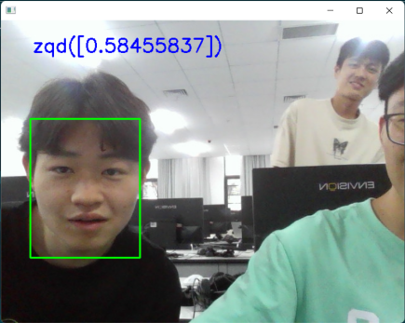 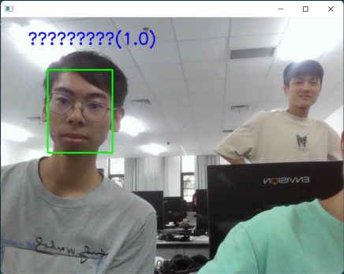

### 拓展模型五：基于YOLOV5模型的口罩佩戴检测

新冠肺炎疫情爆发后，口罩佩戴检查已成为疫情防控的必备操作。

进行口罩佩戴识别时，首先人脸检测模块对输入的图像进行人脸识别并标记，然后口罩佩戴识别模块对检测到的人脸区域裁剪出人脸区域子图像，对其以佩戴口罩和没有佩戴口罩为分组依据进行图像二分类，最后得到是否佩戴口罩的图像识别结果。

模型部署

训练好的模型代码已经上传至百度云

百度云连接：<https://pan.baidu.com/s/1r0IoJLtMZIodQoRcIxmNwA>

提取码：zuu2

运行环境：python==3.6.9 torch==1.8.0 torchvision==0.9.0

运行代码（在代码目录下运行，插入单目摄像头，实时检测人物有没有佩戴口罩，需要按照提示安装对应的包）

pip3 install 对应包的名字

python3 detect.py（运行代码）

代码布局（本地编译器下也可以运行）

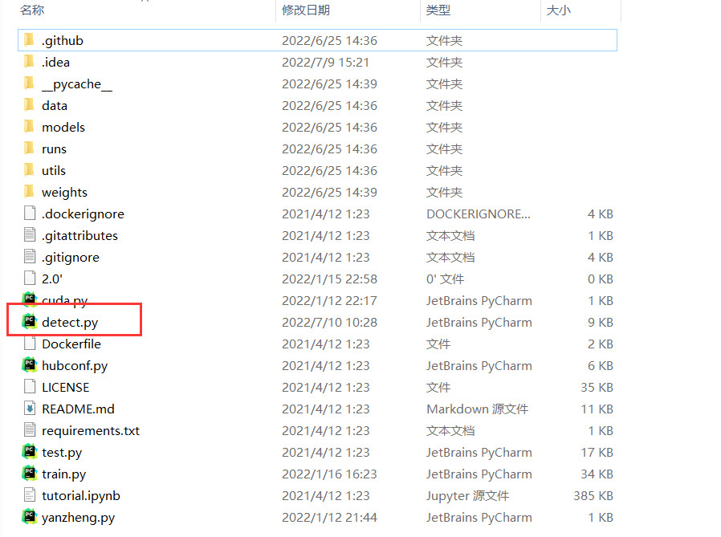

模型效果

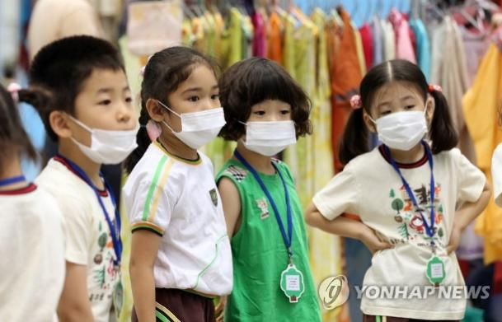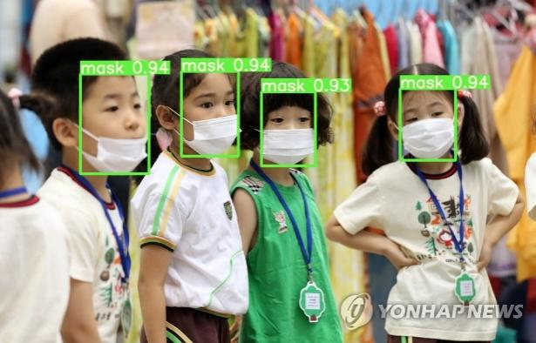

### 拓展模型六：Opencv DNN实现人类性别检测和年龄预测

通过opencv加载已经训练好的模型，实现性别和年龄预测

模型部署

在百度云网盘上下载好基于caffe的预训练模型（六个）

百度云链接：<https://pan.baidu.com/s/1W4ar8L8FiJ41IYcZQkf4mA>

提取码：jp06

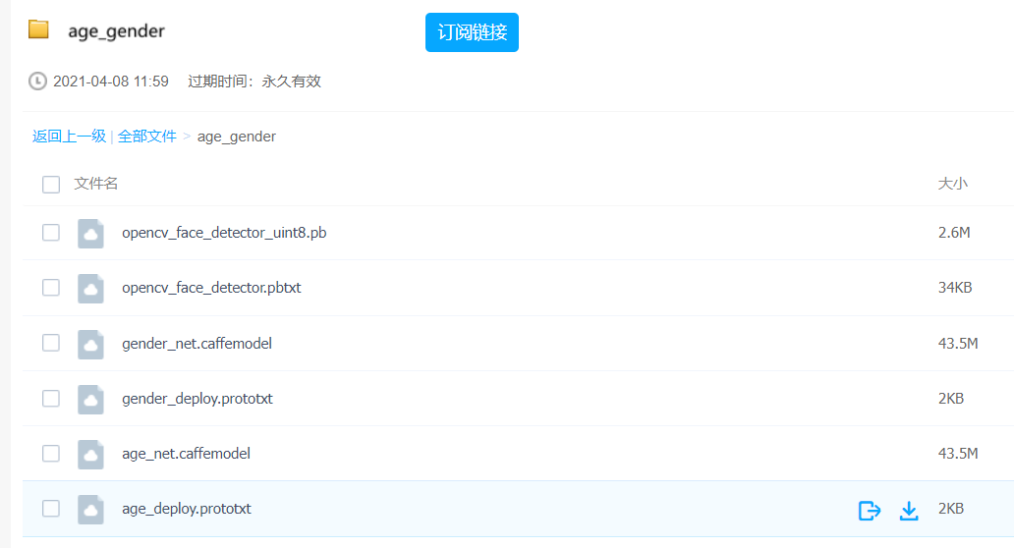

按如图结构放置预训练模型

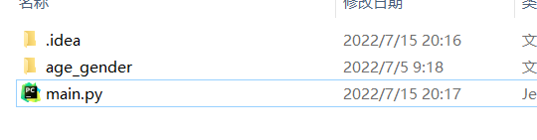

运行代码（在代码目录下运行，插入单目摄像头，实时检测人物性别和年龄）

python3 main.py（运行代码）

模型效果

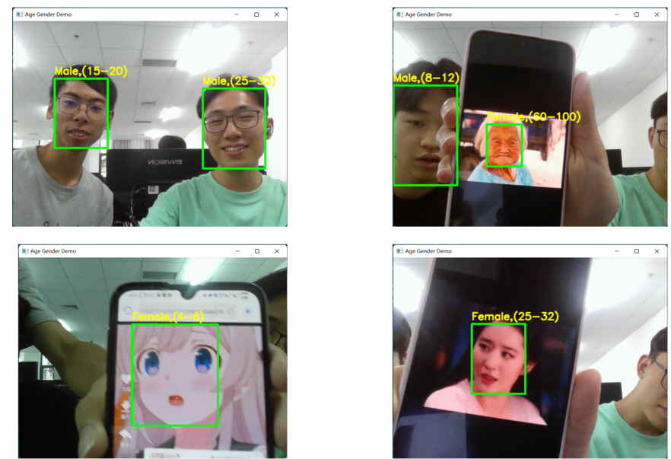

### 拓展模型七：Opencv ResNet实现人脸表情预测

通过opencv加载已经训练好的模型，实现表情识别

模型部署

百度云下载代码

链接：https://pan.baidu.com/s/13HV2Oi4ZF6iiAm3yBXsMSg

提取码：afes

代码结构如下，best_checkpoint.tar为训练好的模型。

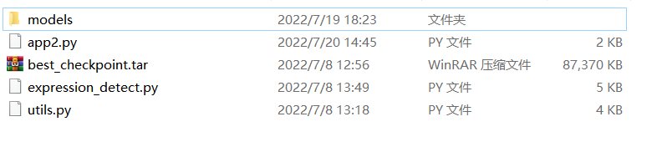

运行代码（在代码目录下运行，插入单目摄像头，实时检测人脸表情）

python3 app2.py（运行代码）

模型效果

左边预测为无表情(normal),右边为开心(happy)

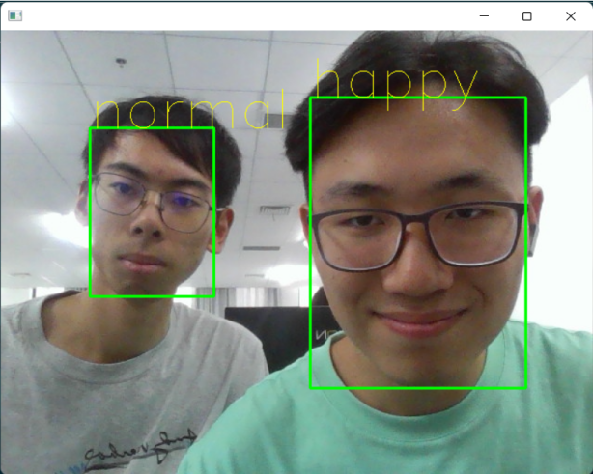

左边预测为悲伤(sad),右边为开心(happy)

